РОСЖЕЛДОР
Федеральное государственное бюджетное образовательное учреждение
высшего образования
«Ростовский государственный университет путей сообщения»
(ФГБОУ ВО РГУПС)
______________________________________________________________

Кафедра «Вычислительная техника и
автоматизированные системы управления»

Лабораторная работа №8
Тема: «Генерация кода на языке ассемблера для операторов вывода чисел»

Отчет
к лабораторной работе по дисциплине
«Системное программное обеспечение вычислительных систем»

Учебная группа: АСБ - 3 - 041

Выполнил студент Щуров Р.А.
(подпись студента)

Руководитель лабораторной работы ________________ Загика К.Н.
(подпись руководителя)

Работа допущена к защите ______________
(дата)

Работа защищена ____________ с оценкой ____________________________
(дата) (оценка) (подпись)

г. Ростов - на - Дону
2025 г.
Цель работы: Изучить теоретически и получить практические навыки написания и отладки программ с выводом чисел на языке программирования assembler.
Вариант 15
Задание:
Написать и протестировать программу выполняющую решение данного выражения: eax 4, ebx, 6, а так же добавить функцию вычитания, умножения и деления. Реализовать операторы вывода.
Ход выполнения лабораторной работы:
Для выполнения данной работы напишем программный код на языке ассемблер:
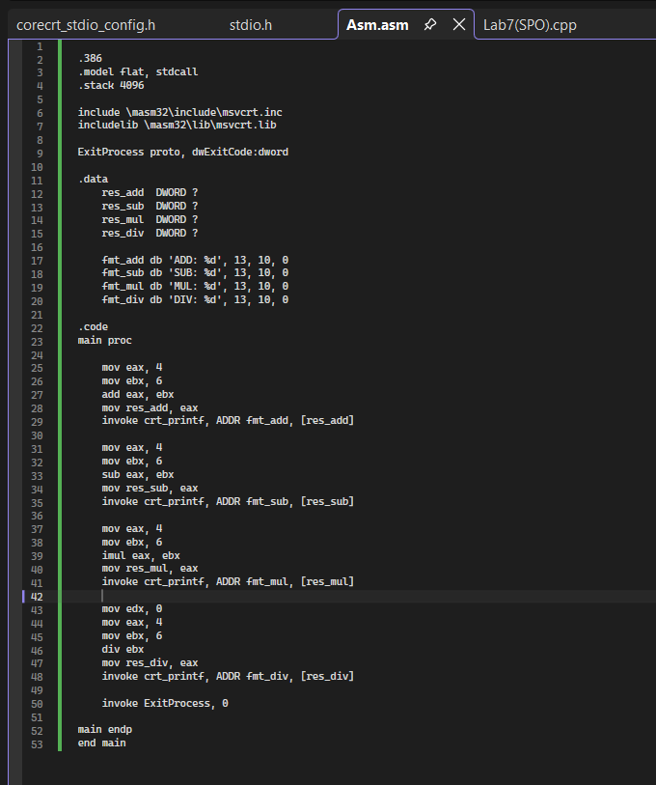
Рис 1.2 Ассемблер код.

В результате выполнения кода получаем:
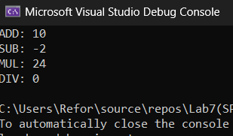
Рис 1.4 Результат выполнения программы.
В итоге мы получаем результаты от сложения 4 с 6, вычитания, умножения и деления.

Рассмотрим регистры:
Логика всех выражений с числами 4 и 6:
В данном случае не вижу большого смысла рассматривать регистры тех же операций что и были в прошлой лабораторной работе, в данной мы по сути просто правильно выводим данные напрямую в ассемблер коде, нежели в С++. Но вот по порядку регистры всех операций, сложение:
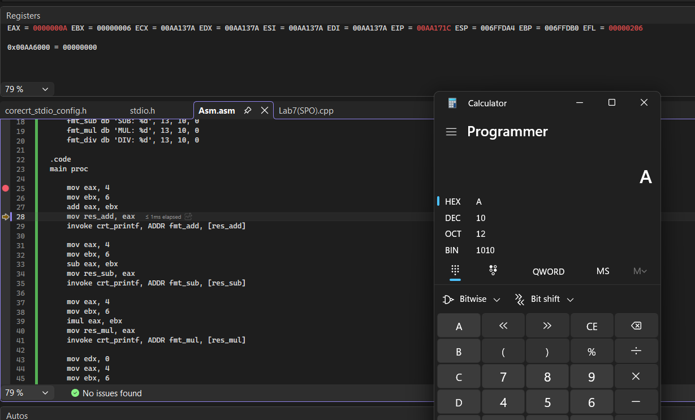
Рис 2.1
Вычитание:
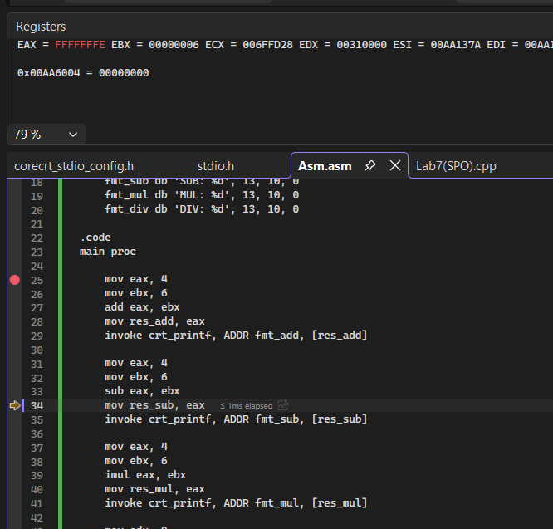
Рис 2.2
Так же получаем -2 и вот такой регистр, умножение:

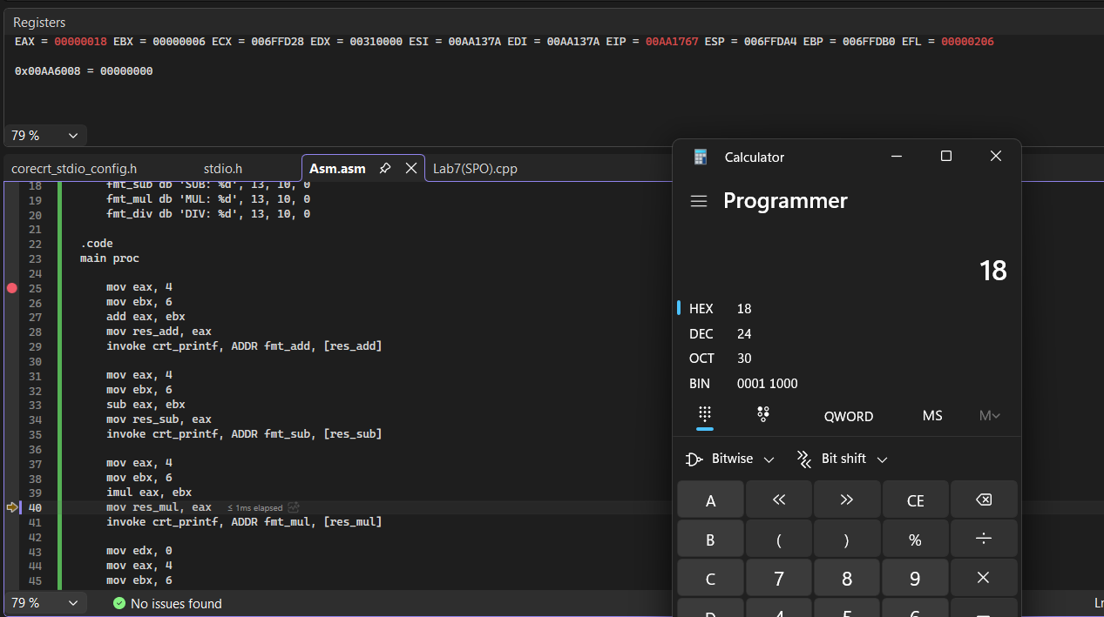
Рис 2.3
Деление:
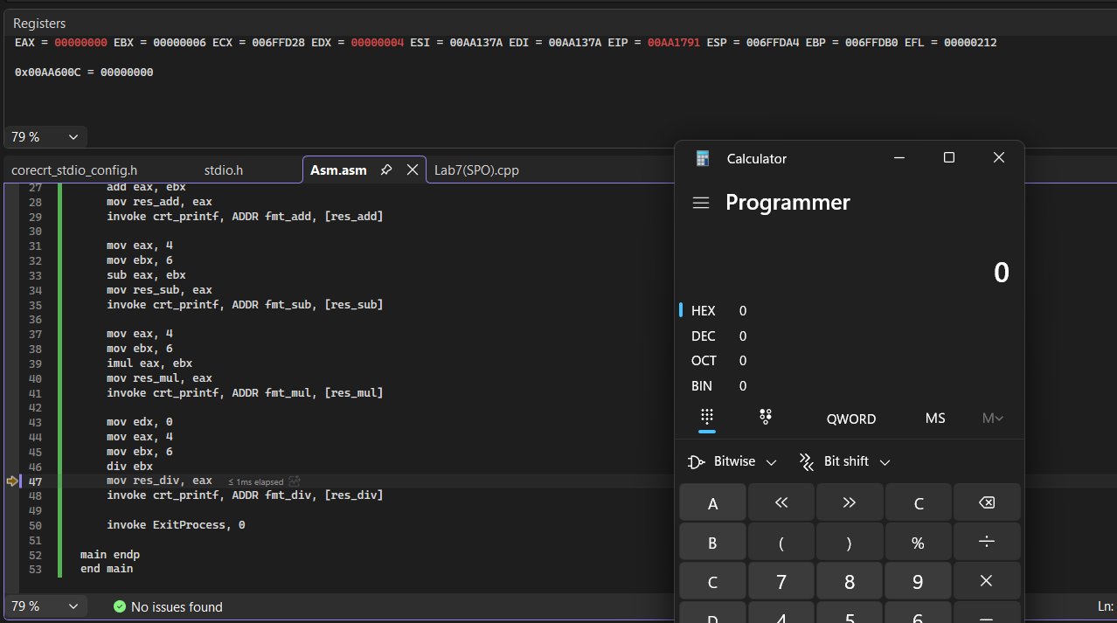
Рис 2.4
В качестве операторов вывода у нас участвовала конструкция invoke crt_printf, далее мы просто после помещения данных в переменную доставали их и выводили напрямую в консоль.

Вывод:
В ходе выполнения данной работы мы реализовали код на ассемблер, выполняющий действия: сложения, вычитания, деления, умножения для чисел 4 и 6 с выводом этих значений в консоль через операторы вывода. Продемонстрирована работа программы.

